Дорогой друг!

Перед тобой культурный дневник школьника. Он предназначен не для выставления отметок и записывания домашнего задания. Он станет тебе полезен в другом.
В прошлом (да и сегодня) в России существовала традиция – люди вели дневники, записывая в них свои впечатления об увиденном, прочитанном, прочувствованном. Многие из этих дневников стали впоследствии основой для создания знаменитых книг, проведения научных исследований, написания энциклопедий и словарей.
Твой культурный дневник поможет тебе сделать свои наблюдения, открытия, проекты и исследования в области истории, культуры и искусства Саратовской области, твоего города или села. В нем ты сможешь представить собственные мысли после посещения музеев, концертных залов, памятных исторических мест своей малой родины.
Чтобы украсить дневник, ты можешь (вместе с родителями) подготовить фотографии, рисунки, коллажи, добавить в него тексты и другие материалы.
Желаем тебе интересных встреч, путешествий, знакомств с музыкой, спектаклями, выставками, народными традициями, архитектурными сооружениями!
Удачи!

22 июня 1941 года на нашу Родину напали немецкие фашисты. Началась Великая Отечественная война. Ты знаешь, что она продолжалась четыре года.
Нелёгким был путь к победе. Прогремели великие битвы: битва под Москвой, Сталинградская, битва на Курской дуге. 250 дней не сдавался врагу героический Севастополь. 900 дней в страшной блокаде держался мужественный Ленинград. Отважно сражался Кавказ. На Украине, в Белоруссии, в других местах громили захватчиков грозные партизаны. Миллионы людей, в том числе и дети, трудились у заводских станков и на полях страны. Советские люди (Советский Союз – так называлась в те годы наша страна) делали всё, чтобы остановить фашистов. Даже в самые тяжёлые дни они твёрдо верили: «Враг будет разбит! Победа будет за нами!»
И вот настал момент, когда наступление захватчиков было остановлено, Советская армия повернула вспять вражеские войска, принесла освобождение СССР, многим странам Европы, вошла в Берлин – столицу фашистской Германии. Пришел день Победы!


- Расспроси родителей о членах своей семьи (и/или об их товарищах, знакомых) – участниках Великой Отечественной войны. Напиши об их военном пути.

Серегин Виктор Максимович
Дата рождения: 25.12.1917
Место рождения: Саратовская обл., Лысогорский р-н, с. Урицкое
Дата поступления на службу: 10.09.1938
Место призыва: Лысогорский РВК, Саратовская обл., Лысогорский р-н
Воинское звание: мл. лейтенант; мл. политрук
Выписка из наградного листа:
"Товарищ Серёгин при наступлении на укреплённый пункт противника в районе хутора Бумбули 1.11.44 года проявил мужество и отвагу в бою.
Благодаря умелой и продуманной подготовке, взвод товарища Серёгина успешно выдвинулся на рубеж атаки и решительным штурмом ворвался в неприятельские траншеи. Противник, не выдержав стремительного удара, в беспорядке бежал.
Через несколько часов гитлеровцы предприняли 2 ожесточённые контратаки на позиции взвода товарища Серёгина, но бойцы стойко встретили врага, уничтожая его из всех видов пехотного оружия. Встреченный хорошо организованным сопротивлением противник откатился назад, оставив на поле боя более 20 трупов гитлеровцев.
Награждён орденом «Красная звезда»."

Потерило Федосий Евсеевич
Дата рождения: 22 марта 1922
Место рождения: Казахская ССР, Кустанайская обл., Урицкий р-н, с. Дубинка
Потерило Федосий Евсеевич.6.03.1922 – 6.09.2002. Поступил на службу в марте 1942 года. Участвовал в Курской битве. Затем в ноябре 1943 года в 10 полку 3-й Воздушно-десантной стрелковой Гвардийской дивизии в должности командира взвода химической защиты, командовал стрелковым взводом. В этом же месяце участвовал в боях при обороне Житомира . 25 ноября 1943 при отбитии танковой контратаки противника был тяжело ранен. Получил сквозное пулевое
ранение левой скуловой области с повреждением лицевого нерва. После выздоровления в 1944 году, прошел переподготовку и 7 декабря 1944 года прибыл в Головной Авиационный склад № 310 на должность начальника хранилища отдела химического вооружения, где успел показать себя грамотным, исполнительным и дисциплинированным офицером. Войну закончил в 1945 году в Германии. Былудостоен различных наград в том числе Медаль «За отвагу», Орден Отечественной войны I степени. Великую Отечественную войну окончил в звании лейтенанта. После войны продолжил службу в химических войсках советской армии. После окончания службы в армии, работал на заводе топливных фильтров г. Энгельса, затем в городском исполкоме партии начальником управления ГО и ЧС. Воспитал 3 детей и 6 внуков.
Операции
Курская стратегическая оборонительная операция
Житомирско-Бердичевская фронтовая наступательная операция
Награды
Орден Отечественной войны I степени
Медаль "За отвагу"

- Помести здесь фотографии своих прадедушек, прабабушек (и/или их товарищей), связанные с событиями Великой Отечественной войны.

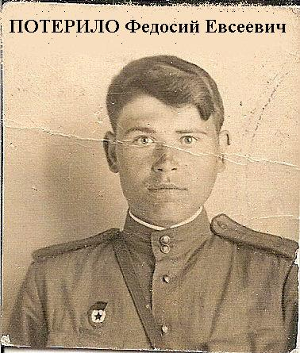
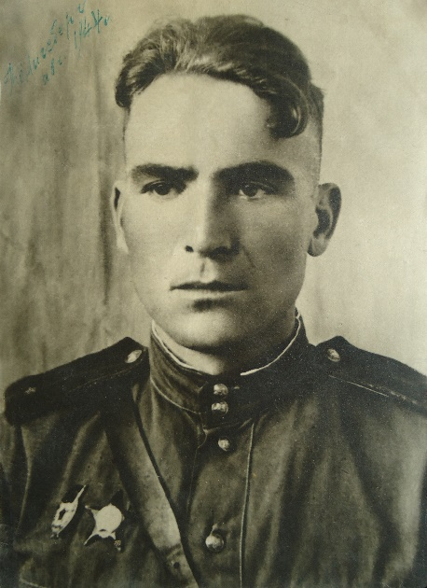
Серёгин Виктор Максимович Потерило Федосий Евсеевич

- Составь презентацию-экскурсию для одноклассников и родителей, посвященную истории твоего города (поселка, села) в годы Великой Отечественной войны. Расскажи в ней, как были связаны жизнь, труд людей твоего города (поселка, села)
с непростой историей нашей Родины периода 1941–1945 годов.

ВОВ 2020.pptx


- Прими участие в акции «Бессмертный полк» и поделись своими впечатлениями о ней.

- Сделай фоторепортаж с празднования 75-летия Победы в Великой Отечественной войне в твоем городе (поселке, селе).

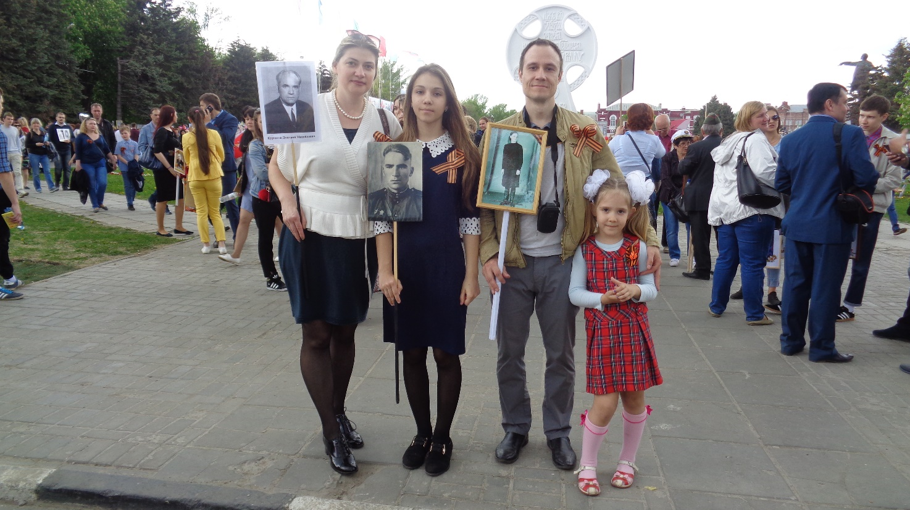

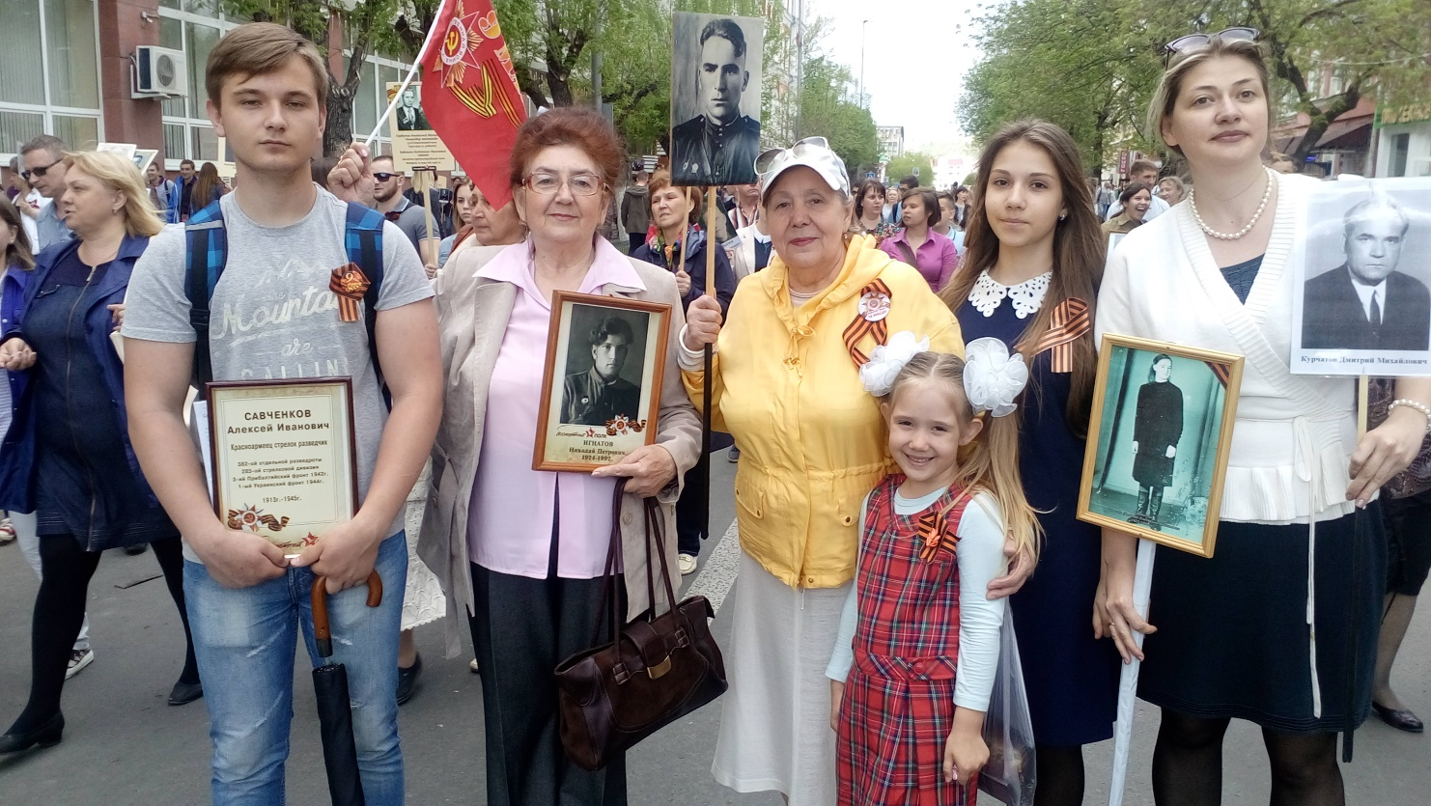


- Укажи свои любимые художественные фильмы, повести, стихотворения, музыку (песни, мюзиклы, музыку к кинофильмам и пр.), посвященные Великой Отечественной войне. Напиши о том, чем они тебе особенно нравятся.

Песни: “День Победы”, “ Победа”, “Катюша”,

Фильмы: “В бой идут одни старики”, “Летят журавли”, “Офицеры”


- Предложи здесь план (или краткое описание) сценария фильма, посвященного событиям Великой Отечественной войны (если бы тебе представилась возможность его снимать). О чем (о ком) рассказывал бы этот фильм?

Началась Великая Отечественная Война с нападения на Брестскую крепость 22 июня 1941 года. Немцы собирались победить СССР за 7-8 недель, но уже на 2 месяца они были задержаны Смоленским сражением с 6 июля по 10 сентября 1941 года. Враг стремился быстрее открыть путь на Москву. Героическая оборона Одессы в 1941 году и Севастополя с октябрь 1941 года по июль 1942 года ослабила немецкие войска и задержала их продвижение на юге. В центре армия немцев смогла завоевать часть территории под Смоленском. Операция проходила успешно поэтому Гитлер решается перенаправить часть в сторону Киева, чтобы его тоже завоевать. На севере немцы так и не смогли захватить Ленинград во время героической обороны Ленинграда с 8 сентября 1941 года по 27 января 1944 года. Блокада Ленинграда длилась 900 дней! После долгой битвы за Москву с 30 сентября 1941 по 20 апреля 1942 года советские войска смогли перейти в контрнаступление. Битва за Кавказ в 1942 году длилась в течение пяти месяцев. В период с 1942 по 1943 год состоялись тяжелейшие битвы, где советские войска одерживали победу. Сталинградское и Курское сражения показали Германии силу Красной армии. С декабря 1943 года по май 1944 года были освобождены Украина и Крым. Далее, наступление наших войск было от Балтики до Карпат. В результате была освобождена Молдавия и Балтика. С лета 1944 года началось освобождение Европы. В 1945 году советские войска начали наступление на Берлин. Немцы сдаются. Победа в великой войне! Это была самая страшная и кровопролитная война, в которой мы потеряли огромное число людей.

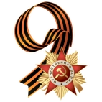
- Повяжи себе (своим родителям, одноклассникам, друзьям) георгиевскую ленточку к празднику 75-летия Победы в Великой Отечественной войне. Напиши, что она символизирует.

Георгиевская лента является символом героизма, доблести и славы защитников Отечества. Это символ победы над фашизмом во Второй Мировой Войне.
Два цвета ленты: черный символизирует дым, оранжевый – пламя.

